1. Ljubljana Exhibition and Convention Centre (GR – Gospodarsko Razstavišče)
Sloveniens största och mest etablerade mäss- och konferensanläggning.
- Stad: Ljubljana
- Kapacitet: upp till 12 000+ personer
- Över 20 000 m² eventyta
- Flera mässhallar och konferensrum
- Väldigt populär för internationella kongresser, företagsevent och mässor.
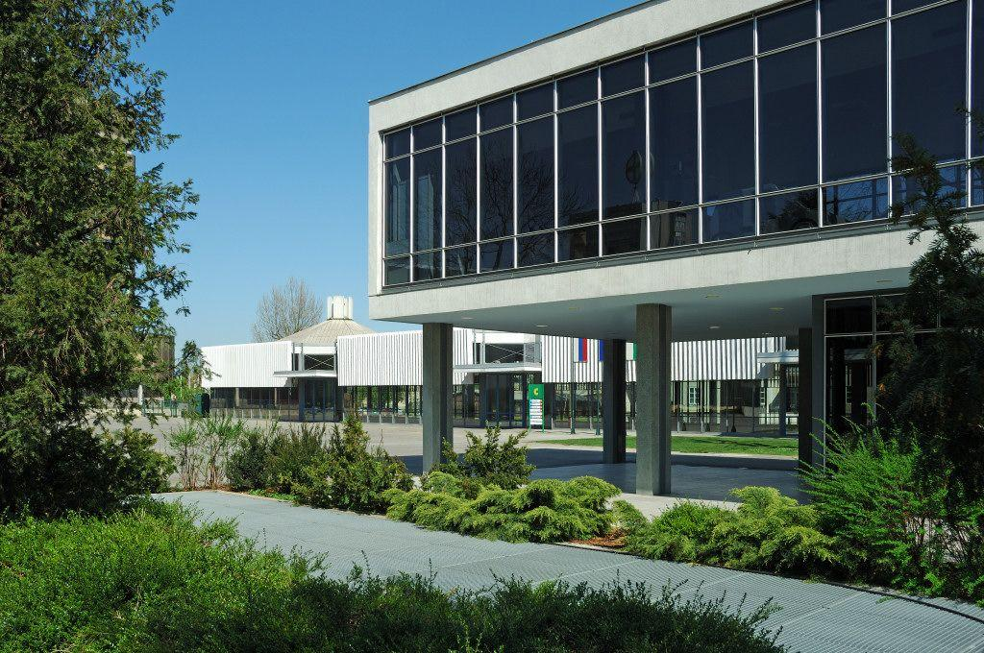
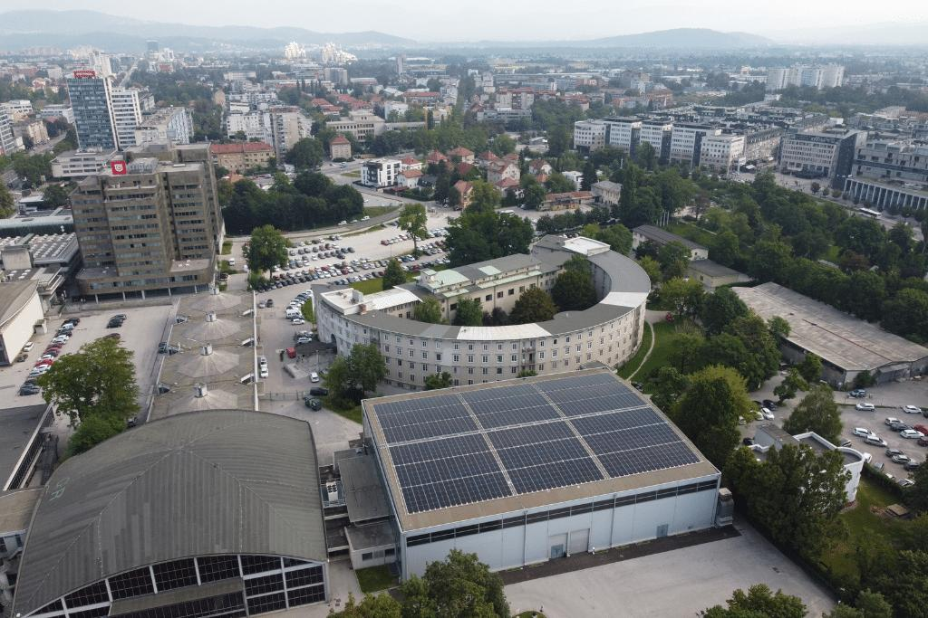
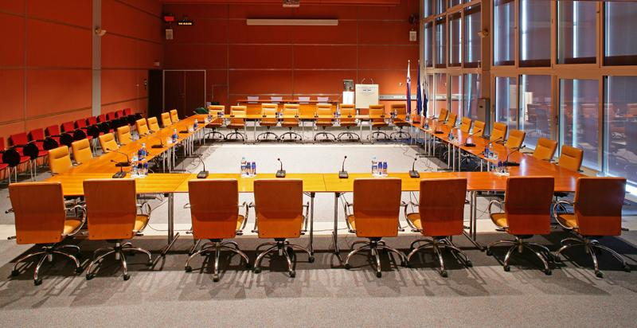
6

2. Cankarjev dom
Sloveniens mest ikoniska kultur- och kongresscenter.
- Stad: Ljubljana
- Kapacitet: upp till 2 000+ personer
- Flera auditoriums och konferenssalar
- Väldigt stark inom internationella kongresser, kulturevents och corporate conferences.
- Ett av landets mest prestigefyllda venues.
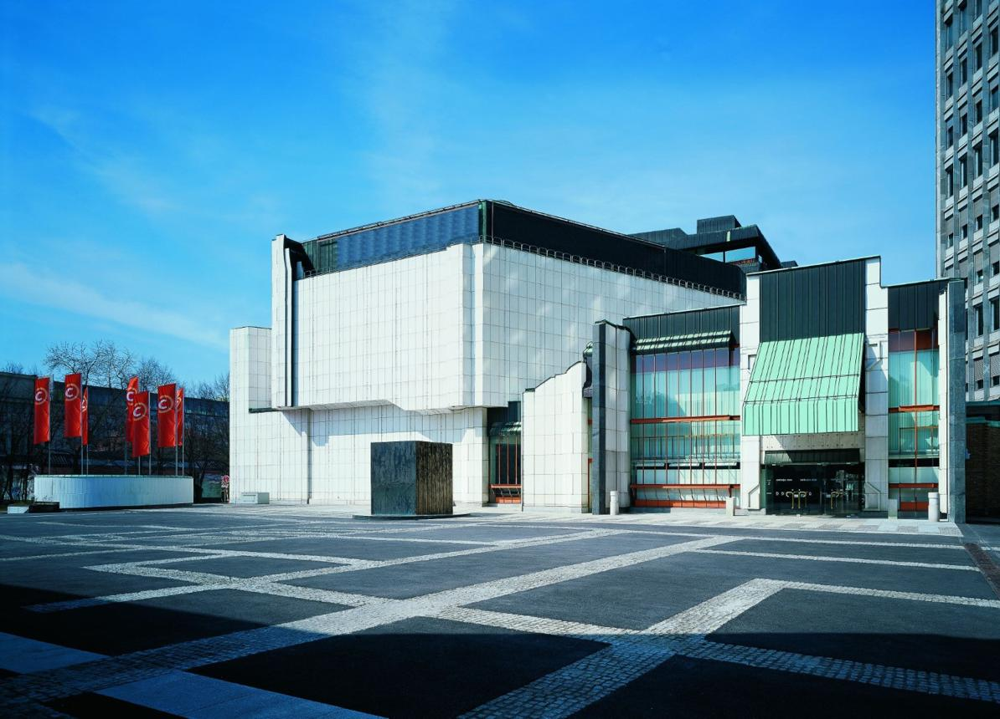
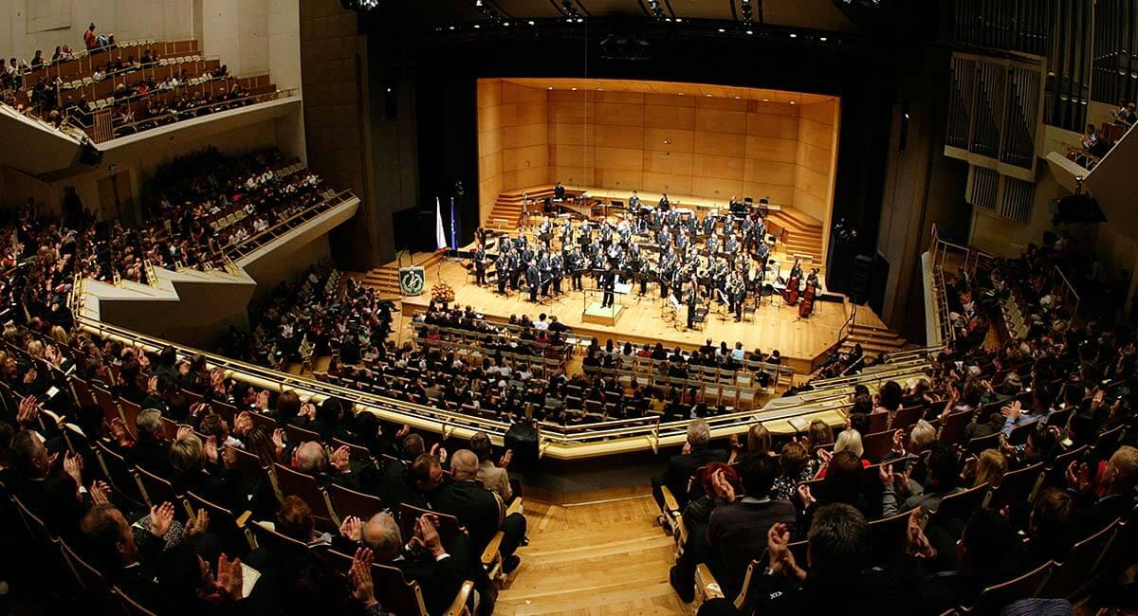
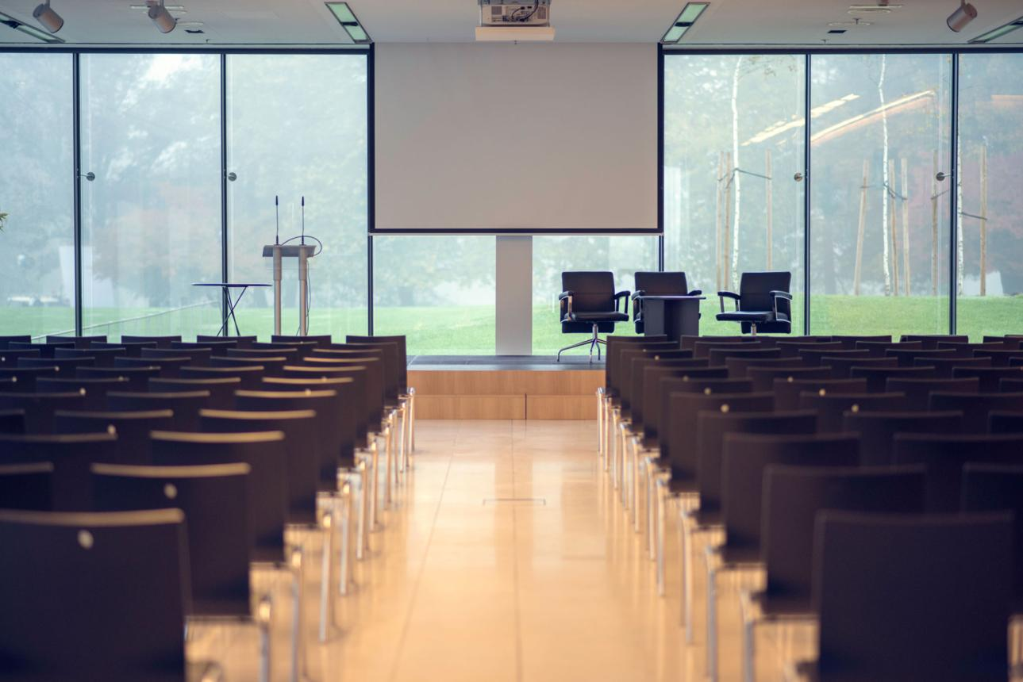
6

3. Hotel Slovenija Congress Centre
En av Sloveniens mest premium konferensdestinationer vid Adriatiska kusten.
- Stad: Portorož
- Kapacitet: upp till 1 100 personer
- Modernt conference center kombinerat med hotell och spa
- Väldigt populär för internationella business events och corporate retreats.
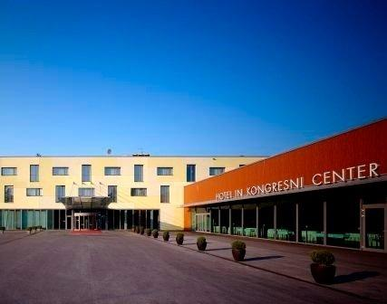
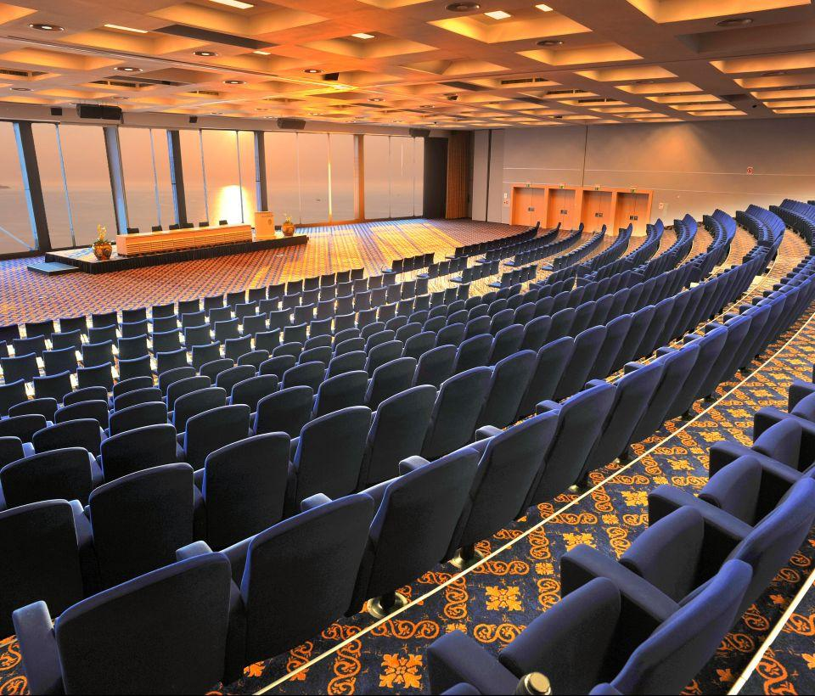
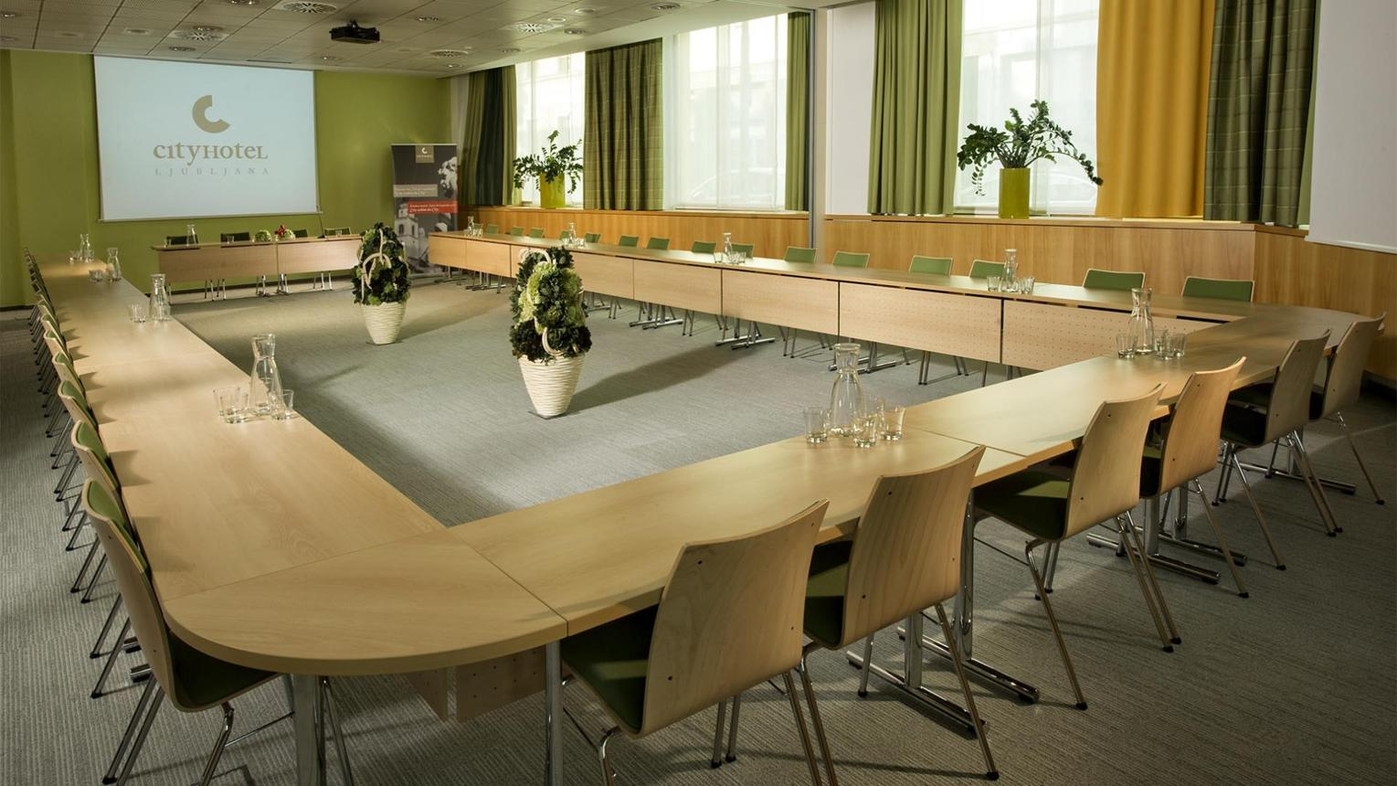
7

4. Bled Convention Centre
En av Europas mest natursköna konferensdestinationer.
- Stad: Bled
- Kapacitet: upp till 500–1 000 personer
- Premium conference venue vid sjön Bled
- Väldigt populär för executive meetings, internationella konferenser och exklusiva företagsevent.
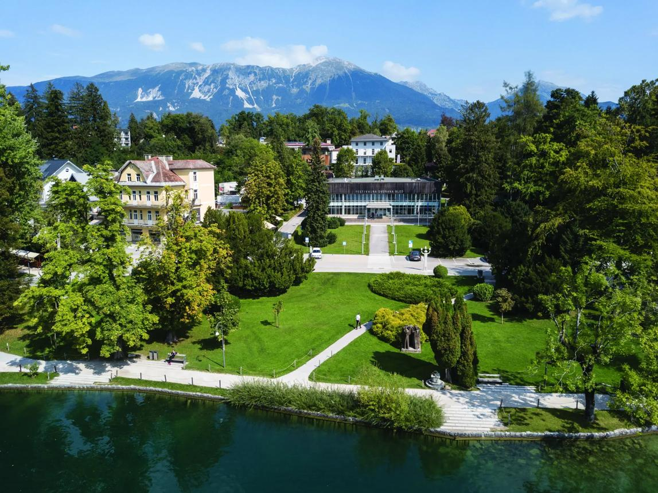
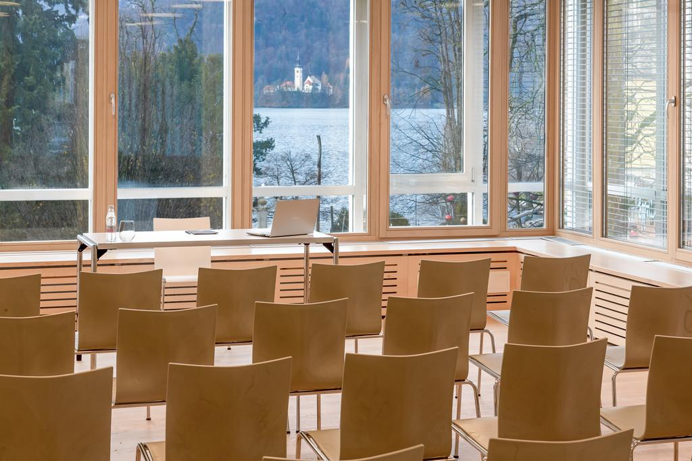
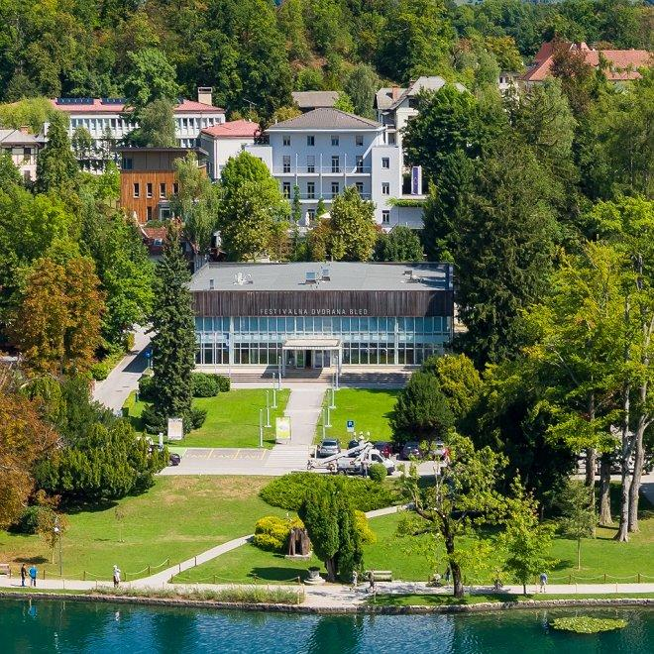
6

5. Stožice Arena & Event Center
En av Sloveniens största moderna multi-purpose venues.
- Stad: Ljubljana
- Kapacitet: upp till 14 000 personer
- Kombination av arena, konferens och stora eventytor
- Väldigt stark för stora internationella events, konserter och corporate gatherings.
